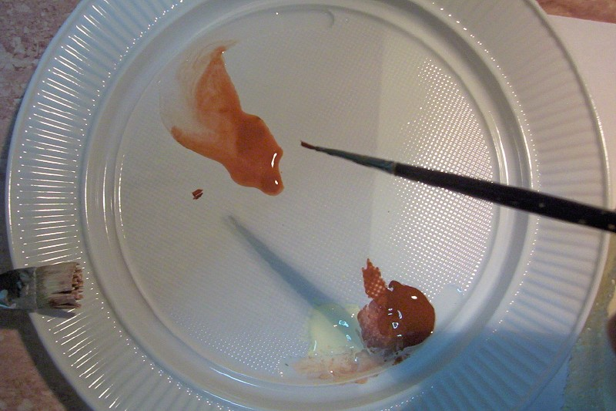

5º.- En una esquina del plato se echan unas gotas de agua y disolvemos en ella pintura color marrón oxido para pintar las vetas ( utilizaremos el pincel fino)

